PRESSEHEFT
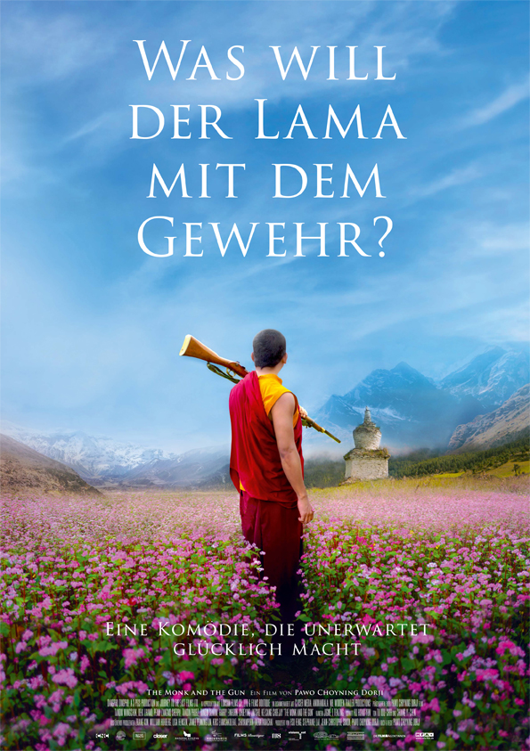
Bhutan / Taiwan 2023 – Regie: Pawo Choyning Dorji – Laufzeit: ca. 107 Minuten
Sprachfassung: OmU & dtF – FSK: ab 0 freigegeben

Kinostart: 1. August 2024

Verleih | Presseagentur
MFA+ FilmDistribution e.K. | Cinemaids
Bismarckplatz 9 – 93047 Regensburg | Kidlerstraße 4 – 81371 München
info@mfa-film.de | Kathrin Stammen: kstammen@cinemaids.de
Tel. 0941-5862462 | Cornelia Spiering: cspiering@cinemaids.de  Tel. 089-442398-11 /-12

Pressematerial finden Sie auf diesem Link
Synopsis

Die ganze Welt erstickt in Chaos und Krieg. Die ganze Welt? Nein, in Bhutan, einem kleinen buddhistischen Königreich im Himalaya, ist die Welt noch in Ordnung. Bis der König auf die Idee kommt, sein Volk glücklich machen zu wollen, indem er ihnen zuerst Zugang zu Internet und Fernsehen gibt und dann auch noch die Demokratie einführt. „Wir sind doch schon glücklich“, denken sich die Menschen verwirrt. Sie sollen lernen, wie Wahlkampf funktioniert, während nebenbei ein so genannter „007“ im TV rumschießt. Dem alten, hochverehrten Lama reicht es. Er beauftragt einen jungen Mönch, ein Gewehr heranzuschaffen und kündigt eine wichtige Zeremonie an. Die Spannung im Dorf steigt, die Vorfreude ist riesig … Aber was will der Lama mit dem Gewehr?

Für seinen ersten Spielfilm LUNANA – DAS GLÜCK LIEGT IM HIMALAYA wurde Regisseur Pawo Choyning Dorji für einen Oscar® in der Kategorie „Bester Internationaler Film“ nominiert. Auch WAS WILL DER LAMA MIT DEM GEWEHR? (Originaltitel: THE MONK AND THE GUN) wurde von Bhutan für den Academy Award eingereicht. Mit viel Humor erzählt Dorji von den Eigenheiten, aber auch der Liebenswürdigkeit seiner Landsleute, untermalt mit beeindruckenden Bildern des Himalayas. Zudem lief die Komödie auf renommierten Filmfestivals, wie Toronto, Telluride und Busan.

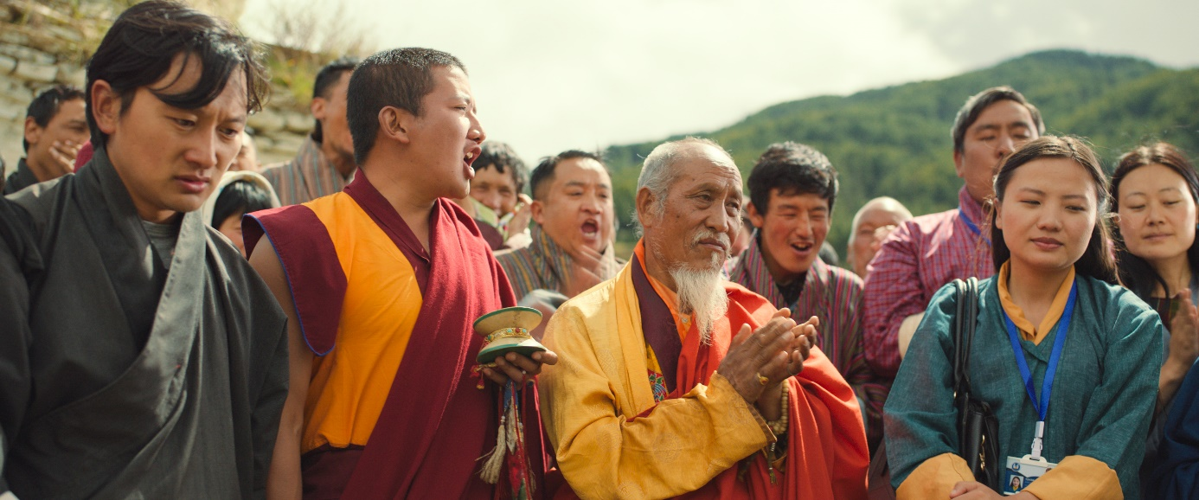

Facts

Originaltitel: THE MONK AND THE GUN
Regie: Pawo Choyning Dorji
Herstellungsland / - jahr: Bhutan & Taiwan / 2023
Audioformat: OmU & dtF
Vorführformat: DCP / Blu-ray, 25fps
FSK: ab 0 freigegeben

Q&A mit Regisseur und Drehbuchautor Pawo Choyning Dorji

Sie haben LUNANA – DAS GLÜCK LIEGT IM HIMALAYA mit einer sehr kleinen Filmcrew und nur mit natürlichem Licht auf einem entlegenen Berg in Bhutan gedreht. Wurde WAS WILL DER LAMA MIT DEM GEWEHR? (THE MONK AND THE GUN), abgesehen von ein paar Szenen, die in der Stadt spielen, unter ähnlichen Bedingungen realisiert?

Bei der Produktion von LUNANA – DAS GLÜCK LIEGT IM HIMALAYA habe ich mich dafür entschieden, den Film im realen Lunana, einem der entlegensten Orte der Erde, zu drehen. Der Grund für meine Entscheidung war, dass Abgeschiedenheit das zentrale Thema der Geschichte ist. Mir war es wichtig, diesen Aspekt so authentisch wie möglich zu vermitteln, auch wenn es bedeutete, dass wir mit einigen Herausforderungen bei der Produktion des Films zu kämpfen hatten. Die Filmcrew konnte nur sehr klein sein, denn um zur Filmlocation zu gelangen, mussten wir einen beschwerlichen, zweiwöchigen Trip über einige der höchsten Himalaya-Gipfel bewältigen. Unser Equipment bestand nur aus einer elementaren Ausrüstung. Nicht weil wir uns bewusst dafür entschieden haben, sondern aus dem einfachen Grund, dass modernes Equipment unpraktisch und nutzlos an einem Ort gewesen wäre, der nicht ans Stromnetz angeschlossen ist.

Bei der Produktion von WAS WILL DER LAMA MIT DEM GEWEHR? (THE MONK AND THE GUN) unterlagen wir nicht den gleichen Zwängen, da Abgeschiedenheit nicht für die Geschichte des Films wichtig ist. Ura, die hauptsächliche Location des Films, ist zwar ein Dorf auf dem Land, aber mit Zugang zu Elektrizität und zu Straßen, die auch mit Autos befahren werden können. Das habe ich beim Drehen ausgenutzt und konnte dadurch auf eine größere Filmcrew sowie modernes technisches Equipment zurückgreifen. Dennoch war die Produktion, wenn man sie mit anderen internationalen Filmproduktionen vergleicht, eher einfach. Wir haben in Bhutan keine eigene Kamera- und Lichttechnik, so dass die Ausrüstung im indischen Neu-Delhi geliehen und dann zum Drehort gebracht werden musste, was eine Woche dauerte.

Wie viele der Darsteller in WAS WILL DER LAMA MIT DEM GEWEHR? waren professionelle Schauspieler und wie viele Laiendarsteller, die sie in der Region, in der Sie filmten, rekrutiert haben? War jemandem vom Cast bewusst, welchen internationalen Erfolg Sie mit LUNANA erreicht hatten?

Es gibt praktisch keine professionell ausgebildeten Schauspieler in Bhutan, im Sinne, dass es keine entsprechenden Ausbildungsangebote gibt. Wir haben dennoch eine kleine Filmindustrie, die Filme herstellt, die auf die lokalen Besucher ausgerichtet sind. Bei WAS WILL DER LAMA MIT DEM GEWEHR? war das Casting etwas breiter angesetzt, als es bei LUNANA der Fall war, einfach aus dem Grund, dass es eine Reihe unterschiedlicher Rollen im Film gibt. Ich habe mit einigen Schauspielerinnen und Schauspielern aus Bhutan gearbeitet, z.B. mit Deki Lhamo, die Tshomo im Film verkörpert, und mit Tandin Sonam, der Benji spielt. Es war eine gute Erfahrung, mit ihnen zusammenzuarbeiten, und ich war von ihrem Einsatz und ihrer Arbeitsethik beeindruckt.

Bei meinen beiden Filmproduktionen habe ich aus der Not eine Tugend gemacht. Da es keine professionell ausgebildeten Schauspieler gibt, versuche ich, meine Darsteller sehr früh im Preproduction-Prozess zu casten, so dass ich viel Zeit habe, mit ihnen die Szenen zu proben. Außerdem lerne ich so den Cast, die unterschiedlichen Charaktereigenschaften der Darsteller kennen, die ich dann auch ins Drehbuch einfließen lassen kann. Der Effekt ist, dass die Schauspieler größtenteils sie selbst sein können und nichts spielen müssen. Für die schauspielerische Leistung ist diese Herangehensweise förderlich und hat z.B. wunderbar beim Casting von Pem Zam für LUNANA funktioniert.

Auch bei WAS WILL DER LAMA MIT DEM GEWEHR? habe ich Hauptrollen mit Bewohnern des Dorfes, in dem wir gedreht haben, besetzt. Die meisten Statisten kommen aus Ura, und der Lama im Film ist der reale, derzeitige Lama des Ortes.

Beide Filme beginnen mit dem Gegensatz zwischen der Stadt Thimphu und den eher dörflichen, gebirgigen Regionen Bhutans. Besteht ein Spannungsverhältnis oder existieren kulturelle Missverständnisse zwischen der urbanen und dörflichen Bevölkerung Bhutans?

Meine beiden Filme zeigen den inneren und äußeren Gegensatz zwischen dem städtischen und dörflichen Bhutan, da beide Filme, auch wenn die erzählten Geschichten verschieden sind, sich thematisch mit einem Land und Volk auseinandersetzen, die in einem Zustand der Veränderung und des Wandels sind. Dieser Wandel wird am besten im Kontrast zwischen den traditionellen kulturellen und spirituellen Werten des ländlichen Bhutans und der modernen, sich weiterentwickelnden und westlich orientierten Tendenz des urbanen Bhutans eingefangen.

In beiden Filmen wollte ich die Werte und die Einzigartigkeit der Kultur und der Traditionen Bhutans demonstrieren. Bhutan, wie viele andere Länder auch, strebt unermüdlich danach, modern, aufgeklärt und westlich zu werden. In unserem Streben haben wir viele Male unsere eigene Kultur und unsere Traditionen hinter uns gelassen. Dabei sind sie es, die uns einzigartig machen. Diese Werte verschwinden mehr oder weniger im städtischen Bhutan, so dass ich in ländliche Regionen gehen musste, um sie zu finden und zeigen zu können.

Bei LUNANA war das prägende Motiv „Heimat“, aber bei WAS WILL DER LAMA MIT DEM GEWEHR? ist es die „Unschuld“. Unschuld ist einer der zentralen und wichtigsten Werte Bhutans. Traurigerweise verlieren wir diesen schönen Wert in unserem Bestreben, das Land in ein moderneres und aufgeklärteres Bhutan zu verwandeln. Er wird beiseite geschoben, weil der moderne Geist nicht zwischen Unschuld und Unwissenheit differenzieren kann.

Bei WAS WILL DER LAMA MIT DEM GEWEHR? wird das Publikum erkennen, dass viele der dörflichen Charaktere durch ihre Unschuld motiviert sind. Etwas, das noch deutlicher hervortritt, wenn wir sie in einen Gegensatz zu städtischen Charakteren stellen.

Mönche sind zentraler Bestandteil des Films. Wie ist ihre Rolle in der Gesellschaft Bhutans – und gibt es hier einen Unterschied zwischen urbanen und ländlichen Regionen? Wären viele Leute geschockt, wenn sie einen Mönch mit einem Gewehr sähen?

Buddhismus in Bhutan ist nicht nur ein spiritueller Weg, sondern auch ein Lebensstil. Die Lehren Buddhas beeinflussen jeden Aspekt der Kultur und Tradition. Wenn man das bedenkt, versteht man auch, warum Mönche, die als Verkörperung der Lehren Buddha angesehen werden, immensen Respekt, Verehrung und Ergebenheit in Bhutan erfahren. Es ist sicher wahr, dass diese Verehrung und der Respekt in den ländlichen Gebieten stärker verankert ist, da dort die Urbanisierung und Verwestlichung bisher kaum Fuß gefasst haben.

Ich wollte, dass der Lama und des Mönch in meinem Film die Verehrung, die dem Buddhismus in Bhutan entgegengebrachten wird, verkörpern. Eine Verkörperung, die mit einem so großen Respekt vor den geweihten Mönchen einhergeht, dass die ländlichen Bewohner nicht einmal beim Anblick eines Mönches mit einem Gewehr zusammenzucken würden. Man vertraut den Lehren Buddhas, in denen es heißt: „Die Motivation hinter einer Tat ist wichtiger als die Tat selbst.“ Außerdem muss man auch betonen, dass Symbole in der Kultur Bhutans eine große Rolle spielen. Ein Gegenstand kann als Symbol bedeutsamer sein als der Gegenstand selbst.

Der Film spielt am Beginn der allmählichen Einführung der Demokratie in Bhutan. In vielen Gesellschaften setzt sich die Demokratie erst nach einer Revolution durch, die eine alte Ordnung stürzt. Wie ging der Prozess in Bhutan vonstatten?

Einer der Hauptgründe, warum ich die Geschichte erzählen und mit der Welt teilen wollte, ist, dass ich meine Landsleute daran erinnern wollte, unter welch außergewöhnlichen Umständen Bhutan modernisiert wurde.

Im Lauf der gesamten jüngeren Geschichte hing Bhutans Existenz mit der Fähigkeit des Landes zusammen, irrelevant zu sein. Die Politik der Abschottung und Isolation half Bhutan, dem Ansturm von Kolonialisierung und fremdländischem Einfluss zu trotzen. So überlebte das Land, im Gegensatz zu seinen Nachbarn Tibet und Sikkim, die ihre Unabhängigkeit verloren. Während der Rest der Welt begeisterte Anhänger der Globalisierung wurde, mit Coca-Cola, McDonalds, MTV und der Demokratie, klammerte sich Bhutan stur an das „Sicherheitsnetz“ der Vergangenheit. Der König behielt die alleinige Autorität, und die 2.500 Jahre alten Lehren Buddhas bestimmten, wie man sein Leben zu führen hatte. Als überall auf der Welt die Digitalisierung Einzug hielt, mied Bhutan bewusst moderne Errungenschaften, wie das Internet, Mobiltelefone und Kabelfernsehen. Alles mit dem Ziel, unsere einzigartige Lebensweise zu schützen.

Aber in der Mitte des ersten Jahrzehnts des 21. Jahrhunderts sah sich Bhutan plötzlich angesichts der digital politisierten Welt in seiner Existenz bedroht. Ich fand, dass diese Zeit einen lebendigen Hintergrund für die Geschichte meines Films THE MONK AND THE GUN abgab. Es war eine Zeit, in der Bhutan als letztes Land der Welt Zugang zu Fernsehen erhielt. Aber auch zur Demokratie, ohne dass diesem Prozess eine Revolution der Massen oder eine Forderung der Bevölkerung vorausgegangen waren, sondern lediglich, weil der König freiwillig abdankte, damit sein Land und sein Volk ihren eigenen Platz in der Welt finden konnten. Ein einzigartiger Vorgang, wie er nicht in vielen Ländern stattgefunden hat.

Es sind mittlerweile mehr als 15 Jahre seit der Einführung der Demokratie vergangen. Wie macht sich die Demokratie in Bhutan? Gab es Spannungen als Resultat der Wahlfreiheit und Unstimmigkeiten?

Ich denke, 15 Jahre sind eine zu kurze Zeit, um abschließend beurteilen zu können, wie sich der demokratische Prozess auf Bhutan ausgewirkt hat. In den letzten 15 Jahren gab es drei Wahlen und drei demokratisch gewählte Parteien haben das Land regiert. Nimmt man z.B. die USA, so brauchte es 72 Jahre und 18 Wahlen, bevor das US-Wahlsystem die politischen Parteien der Demokraten und Republikaner herausgebildet hat.

Bhutans Demokratie steckt in den Kinderschuhen, wir gewöhnen uns noch daran. Natürlich gibt es immer eine Menge Beispiele, bei denen die Menschen lernen müssen, unterschiedlicher Meinung zu sein. Etwas, dass unserer Kultur sehr fremd ist.

Im Film scheinen viele Menschen der Demokratie sehr skeptisch gegenüber zu stehen und zu bezweifeln, dass sie ihrem Land Wohlstand und Glück bringen wird. Haben sich diese Gefühle verändert und glauben Sie, dass der Film dazu beiträgt?

In einer Kultur, in der Gemeinschaftssinn tief verwurzelt ist, hat das Aufkommen von Individualismus und individualistischen Ideologien zu einer großen Verunsicherung geführt und tut es immer noch. Das Geschenk der Demokratie wurde gut durchdacht und geplant sowie weitsichtig vom König und erfahrenen Mitgliedern der Gesellschaft eingeführt. Sie hatten dabei die besten Interessen der Nation im Blick. Jetzt liegt es an uns, dem Volk, dieser Vision und Motivation zur Ehre zu gereichen und unsere Pflichten als demokratisches Land zu erfüllen.

Was bedeutet es für den König von Bhutan, einen Gross National Happiness Index, einen Index des Bruttonationalglücks zu haben? Gehörte die Einführung der Demokratie zu diesem Plan?

Konzepte wie das Bruttonationalglück und die Verehrung von Werten wie Unschuld sind die Gründe, warum ich versuche, die Geschichten von Bhutan mit der Welt zu teilen. Bhutan mag ein kleines Land sein, aber wir haben eine Menge zu geben.

Das Streben nach Glück mag für manche abstrakt erscheinen oder wie simples Wunschdenken. Aber für uns in Bhutan ist das kein Marketing-Gimmick, sondern ein leitendes Prinzip, das in unserer Kultur und Spiritualität begründet liegt. Als 1729 die Regierung Bhutans den ersten Rechtskodex entwarf, proklamierte der erste Artikel, „der Zweck einer Regierung ist, das Glück ihrer Bürger zu sichern, und wenn eine Regierung nicht für Glück sorgen kann, hat sie keinen Grund zu existieren.“ Das Bruttonationalglück ist unser Leitfaden bei all unseren Entwicklungstätigkeiten und bei der Vision unseres Landes, die wir als Volk anstreben. Entstanden in einer Zeit, als Bhutans unabhängiger Status gefährdet war und wir gerade der Weltgemeinschaft als Teil der UN beitraten, unterstrich unsere Vorstellung von Bruttonationalglück, wofür Bhutan steht und was seine Bevölkerung anstrebt. Es ist die Fähigkeit, sich einem steten Wandel mithilfe von Weisheit und geschickten Methoden anzupassen. Eine Fähigkeit, die unsere Könige besessen haben, um unser Land durch Situationen zu navigieren, die die Souveränität der Nation gefährdeten. Mit der gleichen Weisheit und Geschicklichkeit nehmen wir langsam die Demokratie an und machen sie uns zu eigen.

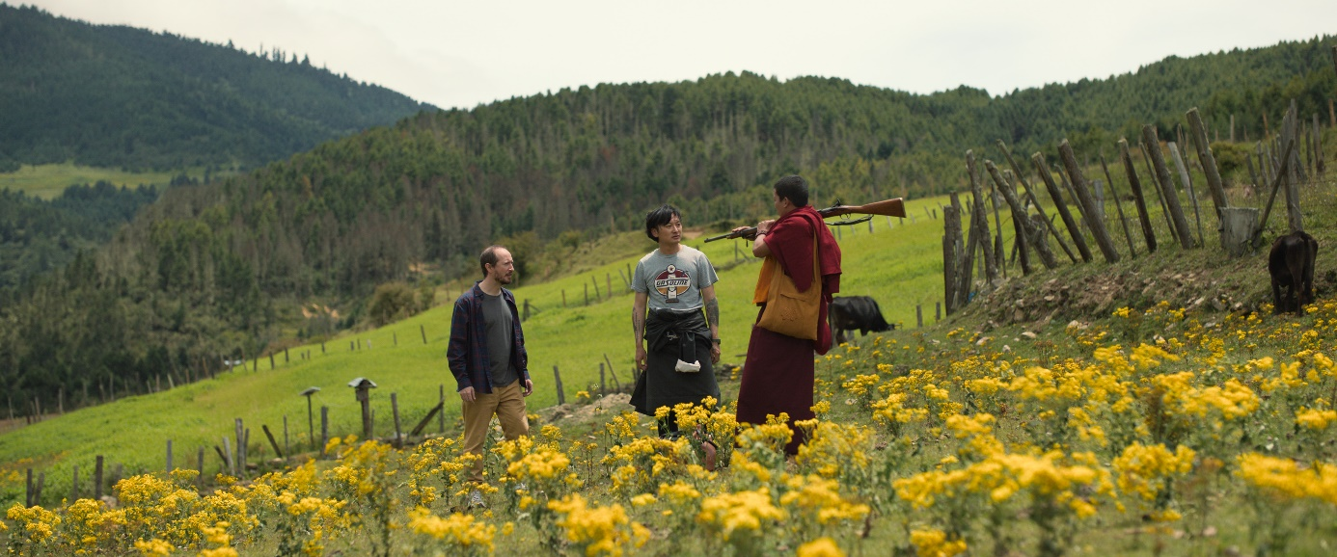

Crew

PAWO CHOYNING DORJI (Buch & Regie)
Pawo Choyning Dorji begann seine Karriere als Filmemacher unter der Anleitung des Regisseurs und bekannten buddhistischen Lama Khyentse Norbu. Pawo war als Norbus Regiesassistent an dessen Filmen VARA: A BLESSING (2013) und HEMA HEMA (2016) beteiligt.
Sein Regiedebüt gab Pawo 2019 mit LUNANA – DAS GLÜCK LIEGT IM HIMALAYA. Der Film wurde an einem der abgeschiedensten Orte der Welt gedreht, so abgelegen, dass sich die Produktion mit Solar-Akkus behelfen und lokale Yak-Hirten als Hauptdarsteller verpflichten musste. Der Film avancierte zum Festivalliebling, wurde mehrfach preisgekrönt, um schließlich Filmgeschichte als erster Film aus Bhutan zu schreiben, der für den Oscar® als Bester fremdsprachiger Film (bei den 94. Academy Awards) nominiert wurde.
WAS WILL DER LAMA MIT DEM GEWEHR? (THE MONK AND THE GUN) ist Pawos zweiter Spielfilm, den er als Autor, Regisseur und Produzent verantwortet.
Pawo ist der jüngste Träger des Druk Thuksey (übersetzt: Herzsohn des Donnerdrachens), dem Königlichen Orden Bhutans, der ihm am 17.12.2022 von Bhutans König Jigme Khesar Namgyel Wangchuck überreicht wurde. Die Ehrung wird Personen zuteil, die sich für Bhutan verdient gemacht haben.

STEPHANIE LAI (Produktion)
Stephanie Lai ist eine taiwanesische Produzentin und Schauspielerin. Neben verschiedenen Theaterproduktion, in denen Lai Rollen übernahm, war sie auch Teil des Casts von Edward Yangs Meisterwerk EIN SOMMER ZUM VERLIEBEN (1991). Stephanie Lai studierte Schauspiel an der LAMDA (London Academy of Music and Dramatic Art).
Stephanie Lai ist mit Pawo Choyning Dorji verheiratet und fungierte bei seinen beiden Filmen als Schauspiel-Coach, Casting Director und Produzentin.

JIGME TENZING (Kamera)
Jigme Tenzing ist ein Kameramann aus Thimphu, Bhutan. Er studierte an der New York Film Academy. Tenzing zeichnete für die Kamera nicht nur bei WAS WILL DER LAMA MIT DEM GEWEHR?, sondern auch bei LUNANA – DAS GLÜCK LIEGT IM HIMALAYA (Regie: Pawo Choyning Dorji, Oscar®-Nominierung 2022), HEMA HEMA (Regie: Khyentse Norbu, Special Mention, TIFF Platform 2016) und THE RED PHALLUS (Regie: Tashi Gyeltshen, FIPRESCI-Preis, Busan International Film Festival 2018) verantwortlich.

JEAN-CHRISTOPHE SIMON (Produktion)
Jean-Christophe Simon ist Geschäftsführer und Gründer von Films Boutique, Produktionsfirma und Weltvertrieb mit Sitz in Berlin und Lyon. In den Produktionscredits finden sich Filme, wie MIA MADRE (2015, Regie: Nanni Moretti; Wettbewerb von Cannes), BIRDS OF PASSAGE (2018, Regie: Ciro Guerra und Cristina Gallego; Cannes Director’s Fortnight / Oscar®-Shortlist), ABSCHIED VON DER NACHT mit Catherine Deneuve (2019, Regie: André Téchiné; Wettbewerb Berlinale), VERDICT (2019, Regie: Raymund Ribay Gutierrez; Spezialpreis der Jury Venedig Orizzonti), SUBTRACTION (2022, Regie: Mani Haghighi; TIFF Platform) und WHEN THE WAVES ARE GONE (2022, Regie: Lav Diaz; Venedig – außer Konkurrenz).

HSU FENG (Produktion)
Hsu Feng war als Schauspielerin an mehr als 50 Filmen beteiligt. Ihr Leinwanddebüt gab sie 1971 mit EIN HAUCH VON ZEN. Der Film von King Hu wurde als erster chinesischer Film für den Wettbewerb in Cannes ausgewählt und gewann den Grand Prix Technique. Im Laufe ihrer Karriere wechselte sie ins Produktionsmetier und gründete 1984 die Firma Tomson Films Co., Ltd. Sie produzierte den Film LEBEWOHL, MEINE KONKUBINE (1992), der 1993 die Goldene Palme in Cannes gewann.

LISA HENSON (Ausführende Produktion)
Lisa Henson ist Geschäftsführerin der Jim Henson Company und hat für die Firma ein Dutzend Filme produziert, darunter den Oscar®-Gewinner PINOCCHIO von Guillermo del Toro und für Disney+ DIE COOPERS – SCHLIMMER GEHT IMMER mit Steve Carell und Jennifer Garner.
Bevor sie zur Jim Henson Company wechselte, führte sie gemeinsam mit Janet Yang die Produktionsfirma Manifest Films. Lisa Henson war Präsidentin von Columbia Pictures und Senior Production Executive bei Warner Brothers. Durch den von ihr ins Leben gerufenen Animandala Fund hat sie über die Jahre verschiedene unabhängige Filmemacher unterstützt, so auch Pawo Choyning Dorji.

Cast

TANDIN WANGCHUK (Mönch Tashi)
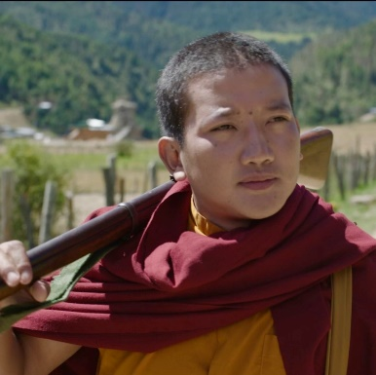
Tandin Wangchuk ist Leadsänger von Misty Terrace, einer Alternative Rock-Band aus Bhutan. Die Band ist landesübergreifend berühmt, mit einer treuen Fangemeinde nicht nur in Bhutan, sondern auch in den Himalaya-Regionen Nordindien, Nepal und Sikkim. Tandim Wangchuk spielte mit Misty Terrace Gigs in über 19 Ländern. WAS WILL DER LAMA MIT DEM GEWEHR? markiert sein Schauspieldebüt.

KELSANG CHOEJAY (Lama)
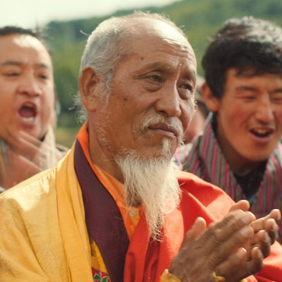
Kelsang Choejay ist kein professioneller Schauspieler, sondern der Lama des Ortes Ura, wo WAS WILL DER LAMA MIT DEM GEWEHR? angesiedelt ist und gedreht wurde. Er hat die größte Zeit seines Lebens als Mönch des Zhung Dratshang (Central Monastic Body of Bhutan) zugebracht. Seit seiner Ordination ist er in der Hierarchie der Mönchskörperschaft nach und nach aufgestiegen und wurde zum Lama Neten, einer Art Bezirksabt, des Klosters Dagana. Er ließ seine klösterlichen Pflichten 2015 hinter sich, um sein Leben fortan der Meditation in einer Höhle oberhalb des Dorfes Ura zu widmen. Mit WAS WILL DER LAMA MIT DEM GEWEHR? gibt er sein Schauspieldebüt.

DEKI LHAMO (Tshomo)
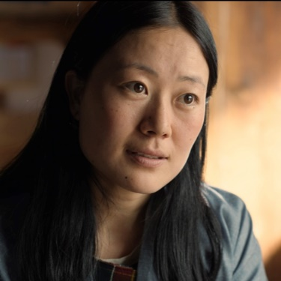
Deki Lhamo ist eine mehrfach preisgekrönte Schauspielerin, die in 18 Filmen, die in Bhutan entstanden sind, mitwirkte. So gewann sie u.a. 2016 den Preis als Beste Newcomerin und 2018 als Beste Hauptdarstellerin bei den nationalen Filmpreisen Bhutans. WAS WILL DER LAMA MIT DEM GEWEHR? ist ihr internationales Debüt.

PEMA ZANGMO SHERPA (Yangden)
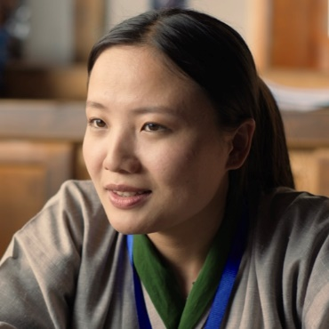
Pema Zangmo Sherpas eigentliche Leidenschaft gehört der Musik. Seit 2014 ist sie im Musikgeschäft unterwegs und wurde zu einer der profiliertesten Sängerinnen Bhutans. Wenn sie sich nicht dem Gesang widmet, führt sie ein Schuhgeschäft in Thimphu. WAS WILL DER LAMA MIT DEM GEWEHR? markiert ihr Schauspieldebüt.

TANDIN SONAM (Benji)
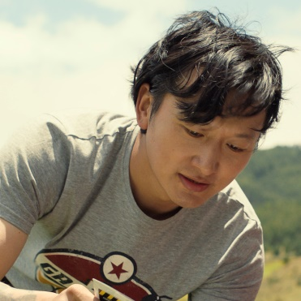
Tandim Sonam ist hauptberuflich Immobilienmakler und Anwalt. Seinen Abschluss machte er an der juristischen Fakultät der Universität im indischen Pune. Nebenberuflich trat Sonam in verschiedenen lokal bekannten Filmen Bhutans auf. WAS WILL DER LAMA MIT DEM GEWEHR? ist sein internationales Debüt.

HARRY EINHORN (Ronald Coleman)
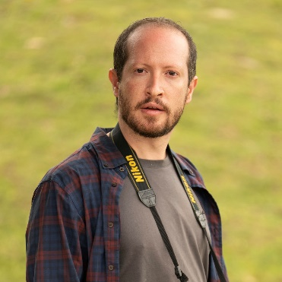
Harry Einhorn ist ein New Yorker Künstler, der derzeit Buddhistische Kunst an der Huafan Universität von Taiwan lehrt. Zu seinen Arbeiten zählen vom Buddhismus beeinflusste Musik, Bücher, Theaterstücke und Ausbildungsprogramme. WAS WILL DER LAMA MIT DEM GEWEHR? ist sein Schauspieldebüt.

CHOEYING JATSHO (Choephel)
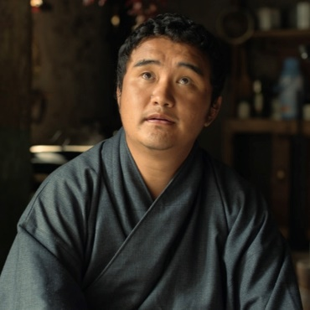
Choeying Jatsho ist Musikproduzent und Inhaber der M-Studios, einer Multimediaproduktion mit Sitz in Thimphu. Er hat sich als Mentor vieler junger Musiker aus Bhutan einen Namen gemacht und gilt als der Begründer des B-Pop (Bhutanese Popular Music). WAS WILL DER LAMA MIT DEM GEWEHR? ist sein Leinwanddebüt.

TANDIN PHUBZ (Phurba)
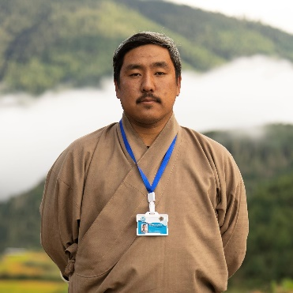
Tandin Phubz arbeitet in Bhutan als Fotograf. Er rief die Social Media Plattform „Humans of Thimphu” ins Leben, um reale Geschichten von Menschen zu dokumentieren und ein Land zu zeigen, das sich im Wandel und Umbruch befindet. Mit WAS WILL DER LAMA MIT DEM GEWEHR? gibt er sein Schauspieldebüt.

UGYEN DORJI (Polizist)
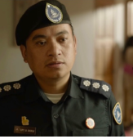
Ugyen Dorji ist Grafiker und besser unter seinem Künstlernamen „Homebasedillustrator“ bekannt. Er ist als Illustrator und Storyteller in Bhutan tätig und hat sich auf Kunst, Design sowie Animation spezialisiert. In seinem mehr als 7-jährigen Werdegang hat er an vielen verschiedenen Animationsprojekten und Kinderbüchern mitgewirkt. Mit WAS WILL DER LAMA MIT DEM GEWEHR? gibt er sein Schauspieldebüt.

YUPHEL LHENDUP SELDEN (Yuphel)
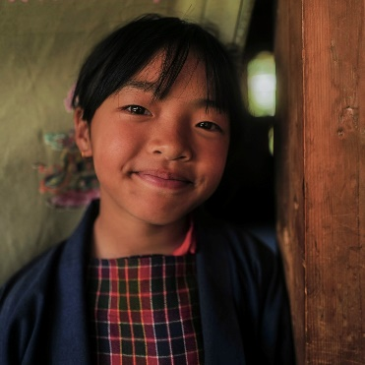
Yuphel ist Schülerin der Grundschule Rinchen Kuenphel in Thimphu. WAS WILL DER LAMA MIT DEM GEWEHR? ist ihr Schauspieldebüt.

Produktionsfirmen

Dangphu Dingphu: a 3 pigs Production ist eine in Bhutan ansässige Filmproduktionsfirma, die Pawo Choyning Dorji 2018 gründete. In den Produktionscredits finden sich LUNANA – DAS GLÜCK LIEGT IM HIMALAYA und WAS WILL DER LAMA MIT DEM GEWEHR? (THE MONK AND THE GUN).

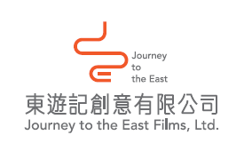
Journey to the East Films Ltd. ist die Produktionsfirma, die Stephanie Lai 2022 in Taiwan ins Leben gerufen hat. Journey to the East Films übernahm anteilig die Produktion von Pawo Choyning Dorjis Filmen, da in Bhutan selbst keine Postproduktionsstudios existieren. So wirkte die Firma an WAS WILL DER LAMA MIT DEM GEWEHR? mit und koproduzierte TALES OF TAIPEI (2022).

Zum Line-up des Weltvertriebs Films Boutique gehören Filme, wie Pawo Choyning Dorjis LUNANA – DAS GLÜCK LIEGT IM HIMALAYA (Oscar®-Nominierung 2022), PACIFICATION von Albert Serra (Wettbewerb Cannes 2022), Ali Abbasis BORDER (Oscar®-Nominierung 2019), KÖRPER UND SEELE von Ildiko Enyedi (Goldener Bär der Berlinale, Oscar®-Nominierung 2018), Mohammad Rasoulofs DOCH DAS BÖSE GIBT ES NICHT (Goldener Bär 2020), DER SCHAMANE UND DIE SCHLANGE von Ciro Guerra (Oscar®-Nominierung 2016), DIVINES von Houda Benyamina (Goldene Kamera Cannes 2016), Lav Diaz‘ THE WOMAN WHO LEFT (Goldener Löwe Venedig 2016), DAS TURINER PFERD von Bela Tarr (Silberner Bär Berlinale 2011) und FAUST von Alexander Sokurov (Goldener Löwe Venedig 2011).

Closer Media ist eine in New York ansässige Produktionsfirma, deren Ziel es ist, Geschichten und Filme zu produzieren, die Menschen einander näherbringen. 2022 von Zhang Xin gegründet und vom Emmy-Gewinner William Horberg geleitet, entwickelt und produziert Closer Media fiktionale und nonfiktionale Filme und Serien. Die Firma arbeitet dazu mit einer diversen Gruppe lokaler wie internationaler Filmemacher zusammen, um ein globales Publikum mit ihren Projekten zu erreichen.

Tomson Films Co., Ltd. wurde 1984 von der angesehenen Schauspielerin Hsu Feng gegründet, die seit ihrem Durchbruch mit dem Film EIN HAUCH VON ZEN nicht mehr aus der Filmindustrie wegzudenken ist.
Tomson Films kann auf ein Portfolio von 26 bemerkenswerten Projekten zurückschauen, unter ihnen der Kultfilm LEBEWOHL, MEINE KONKUBINE. Das Meisterwerk gewann mehrere Preise und Nominierung, darunter 1993 die Goldene Kamera in Cannes, eine Oscar®-Nominierung für den Besten internationalen Film, den vom US National Board of Review ausgelobten Preis für den Besten fremdsprachigen Film und 1994 einen Golden Globe.
Der Erfolg von Tomson Films setzte sich 2004 mit SHANGHAI STORY fort, für den die Hauptdarstellerin Yuanzheng Feng als Beste Darstellerin auf dem 7. Shanghai International Film Festival ausgezeichnet wurde. Der Film wurde mit vier Goldener Hahn-Preisen, Chinas Filmpreis geehrt.

Wooden Tailer Productions ist eine in Seattle ansässige Filmproduktionsfirma, die von Janee Pennington geleitet wird. Ihr Portfolio umfasst viele preisgekrönte Langfilme, Dokumentationen und Kurzfilme.

N8 Studios ist eine Filmproduktionsfirma und Filmverleih mit Hauptsitz in Bangkok und Dependancen in New York City und Los Angeles. N8 Studios wurde 2022 von Kris Eiamsakulrat und Rachel Wu gegründet. Ihr Ziel ist es, kraftvolle und authentische Geschichten aus Asien zu erzählen, die das Potenzial besitzen, auch ein internationales Publikum zu begeistern.

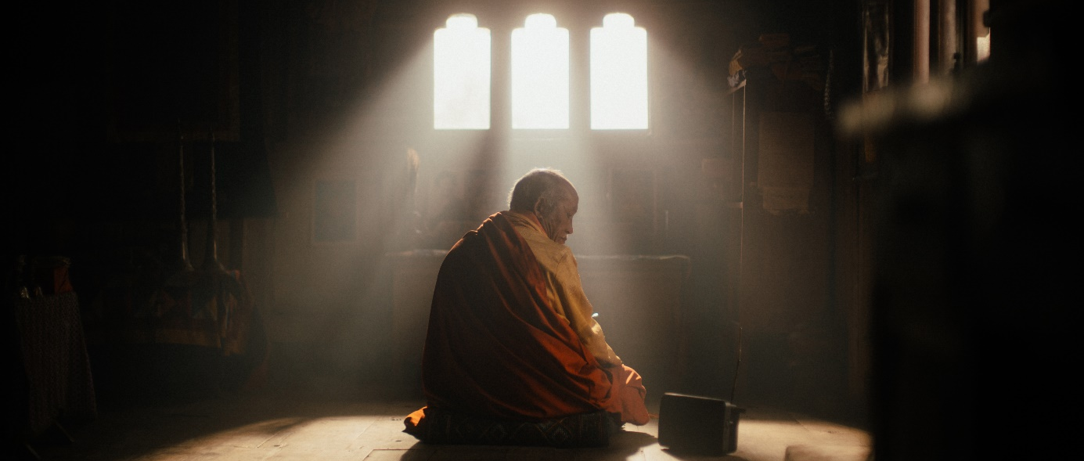

Credits

BUCH & REGIE Pawo Choyning Dorji

KAMERA Jigme Tenzing

SCHNITT Hsiao-Yun Ku

AUSSTATTUNG Chungdra Gyeltshen

TON Tu Duu-Chih, Chiang Yi-Chen

MUSIK Frédéric Alvarez

AUSFÜHRENDE PRODUKTION Zhang Xin, William Horberg, Lisa Henson,
Kris Eiamsakulrat, Chayamporn Taeratanachai,
Janee Pennington

PRODUKTION Jean-Christophe Simon, Hsu Feng, Stephanie Lai, Pawo Choyning Dorji

CAST Tandin Wangchuk, Deki Lhamo, Pema Zangmo
Sherpa, Tandin Sonam, Harry Einhorn, Choeying Jatsho, Tandin Phubz, Yuphel Lhendup Selden, Kelsang Choejay

PRODUKTIONSFIRMEN Dangphu Dingphu: a 3 Pigs Production,
Films Boutique, Journey to the East Films,
Tomson Films, Closer Media, Animandala,
N8 Studios, Wooden Trailer Productions

Aus Gründen der besseren Lesbarkeit wurde im Text auf die gleichzeitige Verwendung weiblicher und männlicher Sprachformen verzichtet und das generische Maskulinum verwendet. Sämtliche Personenbezeichnungen gelten gleichermaßen für alle Geschlechter.

